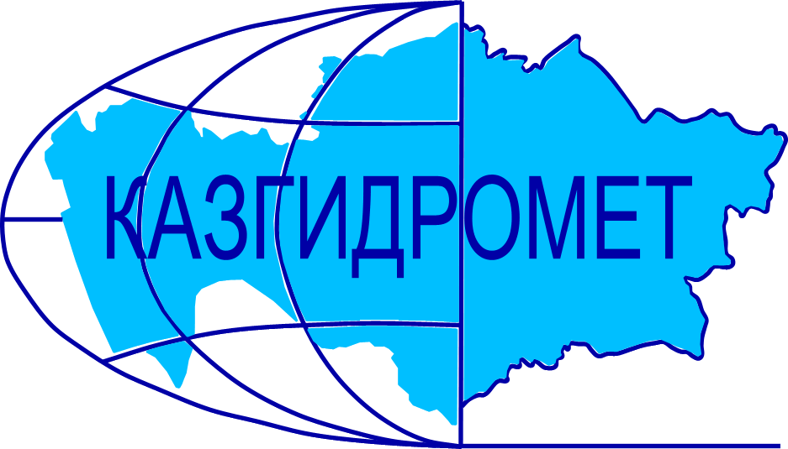
Филиал Республиканского государственного предприятия на праве хозяйственного ведения «Казгидромет» Министерства экологии и природных ресурсов РК по г.Алматы и Алматинской области

г.Алматы, проспект Абая, 32

Ежедневный гидрологический бюллетень № 7

Сведения о состоянии водных объектов г.Алматы и Алматинской области по данным гидрологического мониторинга на государственной сети наблюдений по состоянию на 8 час. 07 марта 2024 года

Название гидрологического поста | Опасный уровень  воды, см | Уровень воды, см | Изменение уровня воды за сутки, ±см | Расход воды, м³/сек | Состояние водного объекта
р.Иле-пристань Добын | 490 | 237 | -3 | 228
р.Иле-164 км выше Капшагайской ГЭС | 500 | 325 | -3 | 292
р.Иле-уроч.Капшагай | 501 | 304 | 0 | 186 | осевший лёд  забереги
р.Иле-с.Ушжарма | 376 | 145 | 3 |  | ледостав
р.Иле-1 км ниже ответвления рук.Жидели | 328 | 137 | -5 |  | ледостав  осевший лёд  лёд потемнел
р.Иле-аул Жидели | 286 | 86 | 0 |  | ледостав
р.Иле-протока Суминка | 548 | 340 | -1 |  | ледостав
р.Иле-16 км ниже истока | 277 | 135 | -2 |  | ледостав с промоинами
р.Иле-протока Ир | 256 | 141 | 0 |  | ледостав
р.Киши Алматы-МС Мынжылки | 300 |  |  |  | река пересохла
р.Киши Алматы-альпбаза «Туюксу» | 626 | 539 | 0 | 0,29 | ледяные мосты
р.Киши Алматы-ниже устья р.Сарысай | 290 | 251 | 0 | 0,54 | ледяные мосты
р.Киши Алматы-МП Медеу | 136 | 87 | 0 |  | неполный ледостав
р.Киши Алматы –г.Алматы | 248 | 178 | 0 | 0,65 | забереги нависшие
р.Батарейка-д/о «Просвещенец» | 98 | 41 | 0 | 0,029 | неполный ледостав
р.Бутак-с.Бутак | 287 | 243 | 0 | 0,11 | ледостав
р.Улкен Алматы-1,1 км выше озера Улкен Алматы | 329 | 293 | 0 | 0,20 | забереги
р.Улкен Алматы-2 км выше устья р.Проходной | 400 | 247 | 0 | 0,36
р.Кумбел-устье | 119 | 80 | 0 | 1,48 | неполный ледостав  ледяные мосты
р.Проходная-устье | 310 | 266 | 1 | 0,39 | неполный ледостав  ледостав с промоинами
р.Терисбутак-устье | 230 | 204 | 1 | 0,45 | неполный ледостав
р.Каскелен-г.Каскелен | 337 | 266 | 0 | 2,26
р.Каскелен-устье | 213 | 135 | -1 | 9,07
р.Талгар-г.Талгар | 330 | 154 | -1 |  | забереги
р.Есик-г.Есик | 294 |  |  |  | река пересохла
р.Турген-с.Таутурген | 180 | 73 | 0 | 0,53
р.Узын Каргалы-п.Фабричный | 160 | 89 | 1 | 2,36 | забереги
р.Курты-Ленинский мост | 461 | 274 | 1 | 5,98 | ледостав
р.Шилик-выше вдхр.Бартогай | 424 | 306 | 0 | 9,73 | шугоход
р.Шилик-с.Малыбай | 186 | 40 | 0 | 1,29 | забереги
р.Темирлик-с.Темирлик | 271 | 174 | 1 | 1,09 | забереги
р.Шарын-уроч.Сарытогай | 250 | 118 | 2 | 37,8
р.Текес-с.Текес | 200 | 130 | 2 | 8,81 | забереги  шугоход
р.Каркара-у выхода из гор | 256 | 84 | 0 | 4,89 | неполный ледостав
р.Баянкол-с.Баянкол | 180 | 71 | -2 |  | неполный ледостав
р.Нарынкол-с.Нарынкол | 250 | 161 | 0 |  | неполный ледостав
вдхр.Капшагай-г.Капшагай | 1150 | 1078 | 5 |  | ледостав
вдхр.Капшагай-МС Карашокы | 1150 | 1084 | 2 |  | навалы льда на берегах  разводья
оз.Улкен Алматы-на северном берегу | 1062 | 535 | -6 |  | ледостав

Сведения о водохранилищах

Название | НПУ |  | Фактические данные
 | Уровень  воды, м БС | Объем, млн. м³ | Уровень  воды, м БС | Объем, млн. м³ | Приток, м³/с | Сброс,  м³/с
Капшагайское вдхр. | 485,00 | 28140 | 478,21 | 17400 | 292 | 186

Примечание: * - данные отсутствуют

Директор филиала Т. Касымбек

Составил (а)/Исп.: И. Анциферова
Тел.: 2067

Қазақстан Республикасы Экология және табиғи ресурстар министрлігінің «Қазгидромет» шаруашылық жүргізу құқығындағы республикалық кәсіпорнының Алматы қаласы және Алматы облысы бойынша филиалы

Алматы қаласы, Абай, 32 даңғылы

№ 7 Күнделікті гидрологиялық бюллетень

Мемлекеттік бақылау желісіндегі гидрологиялық мониторинг деректері бойынша Алматы қаласы және Алматы облысы су нысандарының 2024 жылғы 07 наурыздағы сағат 8-гі жай-күйі туралы мәліметтер.

Гидрологиялық бекеттердің атауы | Судың шектік деңгейі, см | Су дең-гейі,см | Су деңгейі-нің тәулік ішінде өзгеруі,  ± см | Су шығыны, м³/сек | Мұз жағдайы және мұздың қалыңдығы, см
Іле өз.- Добын айлағы | 490 | 237 | -3 | 228
Іле өз.- Қапшағай ГЭС 164 шқ жоғары | 500 | 325 | -3 | 292
Іле өз.- Қапшағай шатқалы | 501 | 304 | 0 | 186 | шөгінді мұз жағалық мұздар
Іле өз.- Үшжарма ауылы | 376 | 145 | 3 |  | мұзқұрсау
Іле өз.- Жиделі тармағынан 1 шқ төмен | 328 | 137 | -5 |  | мұзқұрсау  шөгінді мұз  мұз қарайды
Іле өз.- Жиделі ауылы | 286 | 86 | 0 |  | мұзқұрсау
Іле өз.- Суминка саласы | 548 | 340 | -1 |  | мұзқұрсау
Іле өз.- Жиделі тармағынан 16 шқ төмен | 277 | 135 | -2 |  | мұз жамылғысындағы жылымдар
Іле өз.- Ир сағасының тармағы | 256 | 141 | 0 |  | мұзқұрсау
Кіші Алматы өз.- Мыңжылқы МС | 300 |  |  |  | өзеннің суы тартылып қалды
Кіші Алматы өз.- «Тұйықсу» альпбазасы | 626 | 539 | 0 | 0,29 | ілмек мұз
Кіші Алматы өз.- Сарысай өзенінің сағасынан төмен | 290 | 251 | 0 | 0,54 | ілмек мұз
Кіші Алматы өз.- Медеу МП | 136 | 87 | 0 |  | толық емес мұзқұрсау
Кіші Алматы өз.- Алматы қаласы | 248 | 178 | 0 | 0,65 | ілмек жағалық мұздар
Батарейка өз.- «Просвещенец» демалыс үйі | 98 | 41 | 0 | 0,029 | толық емес мұзқұрсау
Бұтақ өз.- Бұтақ ауылы | 287 | 243 | 0 | 0,11 | мұзқұрсау
Үлкен Алматы өз.-Үлкен Алматы көлінен 1,1 шқ жоғары | 329 | 293 | 0 | 0,20 | жағалық мұздар
Үлкен Алматы өз.- Проходная өзені сағасынан 2 шқ жоғары | 400 | 247 | 0 | 0,36
Күмбел өз.- сағасы | 119 | 80 | 0 | 1,48 | толық емес мұзқұрсау  ілмек мұз
Проходная өз.- сағасы | 310 | 266 | 1 | 0,39 | толық емес мұзқұрсау  мұз жамылғысындағы жылымдар
Терісбұтақ өз.- сағасы | 230 | 204 | 1 | 0,45 | толық емес мұзқұрсау
Қаскелен өз.- Қаскелен қаласы | 337 | 266 | 0 | 2,26
Қаскелен өз.- сағасы | 213 | 135 | -1 | 9,07
Талғар өз.- Талғар қаласы | 330 | 154 | -1 |  | жағалық мұздар
Есік өз.- Есік қаласы | 294 |  |  |  | өзеннің суы тартылып қалды
Түрген өз.- Таутүрген ауылы | 180 | 73 | 0 | 0,53
Ұзын Қарғалы өз.- Фабричный ауылы | 160 | 89 | 1 | 2,36 | жағалық мұздар
Күрті өз.- Ленин көпірі | 461 | 274 | 1 | 5,98 | мұзқұрсау
Шелек өз.- Бартоғай су қоймасынан жоғары | 424 | 306 | 0 | 9,73 | анжыр жүру
Шелек өз.- Малыбай ауылы | 186 | 40 | 0 | 1,29 | жағалық мұздар
Темірлік өз.- Темірлік ауылы | 271 | 174 | 1 | 1,09 | жағалық мұздар
Шарын өз.- Сарытоғай шатқалы | 250 | 118 | 2 | 37,8
Текес өз.- Текес ауылы | 200 | 130 | 2 | 8,81 | жағалық мұздар  анжыр жүру
Қарқара өз.- таудан шығар жер | 256 | 84 | 0 | 4,89 | толық емес мұзқұрсау
Баянкөл өз.- Баянкөл ауылы | 180 | 71 | -2 |  | толық емес мұзқұрсау
Нарынкөл өз.- Нарынкөл ауылы | 250 | 161 | 0 |  | толық емес мұзқұрсау
Қапшағай су қоймасы-Қапшағай қаласы | 1150 | 1078 | 5 |  | мұзқұрсау
Қапшағай су қоймасы-Қарашоқы МС | 1150 | 1084 | 2 |  | жағадағығы мұз үйінділері  мұздың ажырауы
Үлкен Алматы көлі-сол жағалауы | 1062 | 535 | -6 |  | мұзқұрсау

Су қоймалары бойынша мәліметтер

Атауы | Қалыпты тірек деңгейі |  | Нақты деректер
 | Су деңгейі,  м БЖ | Көлем,  км³ | Су деңгейі,  м БЖ | Көлем,  км³ | Төгім,  м³/с | Нақты ағын,  м³/с
Қапшағай су қоймасы | 485,00 | 28140 | 478,21 | 17400 | 292 | 186

Ескерту: * - мәліметтер жоқ

Филиал директоры Т. Қасымбек

Жасады/Орын.: И. Анциферова
Тел.: 2067

